Stammzellen gegen Parkinson: Wunschdenken oder realistische Hoffnungsträger?
Stammzellen gelten seit einigen Jahren als Hoffnungsträger zur künftigen Therapie von Morbus Parkinson. Zwar ist man von einer konkreten Therapiemethode bei der „Schüttellähmung“ noch weit entfernt, die Stammzellenforschung bietet jedoch neue Ansätze. Gesunde Stammzellen könnten in Zukunft dazu verwendet werden, die zerstörten Zellen zu ersetzen, um die Dopaminproduktion anzuregen. Problematisch ist in diesem Zusammenhang die Gewinnung der nötigen Zellen.
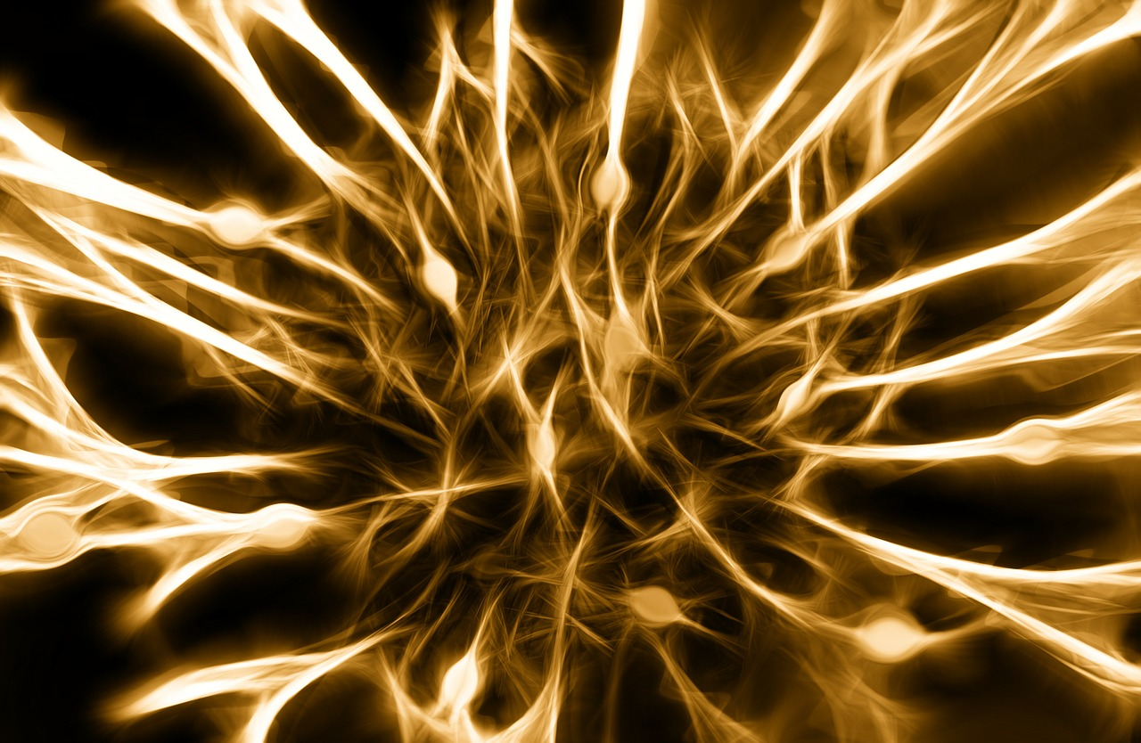
Während embryonale Stammzellen ethisch fragwürdig sind, ist mit der Entnahme von Stammzellen aus Knochenmark oder Fettgewebe ein Risiko für den Spender verbunden. Hinzu kommt, dass Stammzellen von Erwachsenen vorbelastet sein können, da sie bereits zahlreichen Umwelteinflüssen ausgesetzt waren. Von gealterten Stammzellen wissen die Wissenschaftler beispielsweise, dass bei ihnen bereits die Teilungsfähigkeit eingeschränkt ist. Sie sind demnach nicht das ideale Ausgangsmaterial.
Dennoch gibt es Hoffnung. Im menschlichen Gehirn existieren Stammzellen, die in der Lage sind, neue Nervenzellen zu bilden. Das Bundesministerium für Bildung und Forschung fördert derzeit ein vom Institut für Entwicklungsgenetik in Neuherberg initiiertes Forschungsprojekt. Ziel ist es, den neuronalen Stammzellen die Aufgabe zu erteilen, sich in dopaminproduzierende Gehirnzellen auszudifferenzieren. Die private Stammzellenbank Vita 34 geht auf die Bedeutung von Stammzellen gegen Parkinson ein und weist auf die ersten Erfolge hin. Demnach sei es durch das Integrieren von zwei Genen gelungen, Nervenzellen zu bilden, die Dopamin produzieren. Der nächste Forschungsschritt bestehe nun darin zu prüfen, ob die genetisch veränderten Versuchsmäuse vom Schutz vor Parkinson profitieren.
Gezüchtetes Gehirn-Gewebe aus Singapur
Wissenschaftlern in Singapur gelang es, aus Stammzellen Mittelhirne zu züchten. Unter den Experten ist die Hoffnung groß, dass mit den Ergebnissen die Forschung im Bereich Parkinson, Alzheimer und anderen Nervenleiden vorangetrieben werden kann. Die dreidimensionalen Gewebestrukturen nennen sich Organoide. An ihnen können die Forscher neue Medikamente und Wirkstoffe gegen die Volkskrankheiten testen. Laut Forschern ist es möglich, die Krankheitsbedingungen von Parkinson nun im Reagenzglas zu simulieren, um zu erforschen, wie der Nervenzellenverlust rückgängig gemacht werden kann. Bei der Frankfurter Allgemeinen ist die Sendung zum Thema verfügbar.
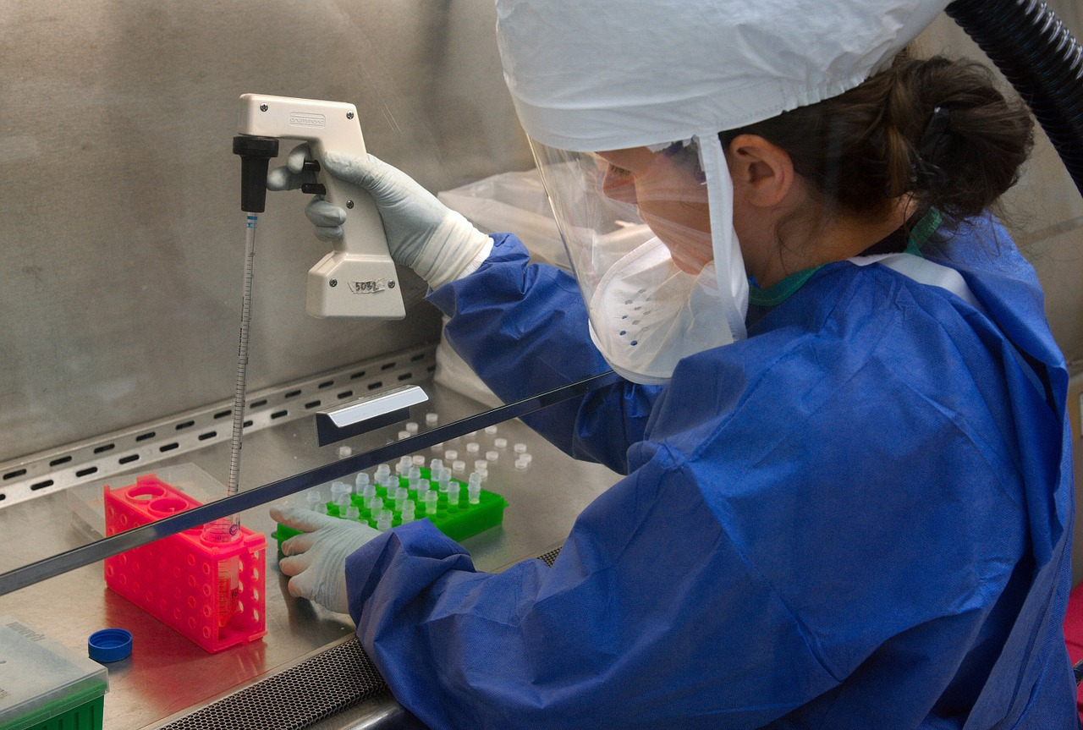
Neues Stammzellen-Institut Care eröffnet im Januar 2017
Im Januar kommenden Jahres eröffnet im Raum München das Stammzellen-Institut Care. Hier sollen neue Wirkstoffe mit Hilfe modernster Stammzellentechnologien zur Entwicklung neuer Medikamente untersucht werden. Nachdem die Realisierung des Instituts in Münster aufgrund mangelnder finanzieller Mittel scheiterte, entschied sich der Freistaat Bayern, 15 Millionen Euro zu investieren. Stammzellenforscher Hans Robert Schöler ist derzeit Direktor des in Münster ansässigen Max-Planck-Instituts für molekulare Biomedizin. Er gehört zu den renommiertesten Wissenschaftlern im Bereich induzierter pluripotenter Stammzellen weltweit und ist Initiator des Care Instituts. Induzierte pluripotente Stammzellen, kurz iPS-Zellen, sind eine ethisch vertretbare Alternative zu embryonalen Stammzellen und werden durch die Umwandlung von körpereigenen Zellen gewonnen.
Großes Interesse am neuen Institut hat die Pharmaindustrie. Bei der Vorstellung der Pläne im April 2016 waren diverse Konzerne wie Bayer oder Boehringer anwesend. Sie blicken gespannt auf die Zukunft der Region und rechnen bereits mit neuen Pharmaunternehmen, die nach München gelockt werden könnten. Für Parkinson-Patienten ist das neue Institut ebenfalls ein Hoffnungsträger. Dank der bereitgestellten Gelder können die Forscher zügig ihre Arbeit aufnehmen und an der Entwicklung neuer Präparate arbeiten.
Fortschritte am Institut für Stammzellforschung Helmholtz Zentrum
An anderer Stelle in München ist das Thema Stammzellforschung längst präsent. Am Institut für Stammzellforschung des Helmholtz Zentrums arbeitet die Nachwuchsgruppe "Human Pluripotent Stem Cell Lineage-Choice Research" um Dr. Micha Drukker seit 2012 an der Herausforderung, mit iPS-Zellen Krankheiten wie Parkinson zu heilen. „Mein Ziel ist es, funktionslose oder ineffizient arbeitende Zellen bei Diabetes- oder Parkinson-Patienten durch funktionierende Zellen zu ersetzen“, wird der Wissenschaftler auf der Internetseite des Deutschen Forschungszentrums für Gesundheit und Umwelt zitiert.
<iframe width="560" height="315" src="https://www.youtube.com/embed/vW_9-8iCFWc" frameborder="0" allowfullscreen></iframe>
Solange sich Forscher wie Dr. Drukker oder Schöler mit Nachdruck der Stammzellforschung widmen, besteht Hoffnung auf Heilung. Bleibt abzuwarten, wie schnell der Durchbruch gelingt und die erkrankten Nervenzellen dank Stammzellen erfolgreich ersetzt werden können.

Fotos: geralt (Nerven), FotoshopTofs (Pathologie) - (Freie kommerzielle Nutzung über pixabay.com)

